Maatschappijleer H2 rechtsstaat
2.1 Wat is een rechtsstaat?

Wat is een rechtsstaat precies?
Rechtssysteem waarin burgers door grondrechten worden beschermd tegen machtsmisbruik en willekeur

Regels
- Rechten
- Plichten
- Geschreven
- Ongeschreven
Het nut van regels is:
- Laten het maatschappelijk leven geordend verlopen
- Sluiten aan bij waarden en normen die we met elkaar delen
‘Het recht’ is het totaal van alle wettelijke vastgelegde regels
Rechtsgebieden
Je hebt verschillende rechtsgebieden met als belangrijkste het verschil tussen
Publiekrecht = rechtsregels over de relatie tussen overheid en burger (en organisaties/bedrijven)
Privaatrecht = rechtsregels over de relatie tussen burgers onderling, ook wel rechtspersonen genoemd.

Publiekrecht (o.a. strafrecht)
Kleine overtredingen (door rood rijden)
Zware misdrijven (moord)
^ altijd zaak tussen Openbaar ministerie en burger

Privaatrecht (o.a. personen- en familierecht)
Wetregels met betrekking tot familiaire/relationele verhoudingen tussen mensen
Zoals huwelijk, scheiding of erfenis

Recht in beweging
Regels veranderen; ze worden afgeschaft, en er komen nieuwe regels bij
Zoals slavernij, rassenscheidingswetten, doodstraf en homohuwelijk

Ontstaan van rechtsstaat
Eeuwenlang had de bevolking nauwelijks rechten
Mensen werden zomaar opgepakt en gevangengezet.
Tijdens de verlichting kwam er verzet tegen dit onrecht, dat leidde in Frankrijk tot de Franse revolutie (1789)
Met de opgestelde ‘Verklaring van de Rechten van de Mens en Burger’ was get idee van de rechtsstaat geboren.

Rechtsstaat = rechtssysteem waarin burgers door grondrechten worden beschermd tegen machtsmisbruik en willekeur.

Kerntaken van de overheid in een rechtsstaat
Rechtshandhaving (geweldsmonopolie)
Rechtsbescherming

Landen zonder rechtsstaat
Nauwelijks vrijheden, rechten voor de inwoners
Dit is het geval in autoritaire staten en dictaturen

Begrippen 2.1
Rechtsnormen = gedragsregels die door de overheid wettelijk zijn vastgelegd
Publiekrecht = rechtsregels over de relatie tussen overheid en burger (en organisaties/bedrijven)
Strafrecht =
Burgerlijk recht/privaatrecht = rechtsregels over de relatie tussen burgers onderling, ook wel rechtspersonen genoemd.
Rechtspersoon =
Rechtvaardigheid = zo eerlijk mogelijk behandeld worden
Rechtsstaat = rechtssysteem waarin burgers door grondrechten worden beschermd tegen machtsmisbruik en willekeur
Rechtshandhaving = de staat moet ervoor zorgen dat we ons aan de wet houden
Rechtsbescherming = wetten beschermen ons tegen machtsmisbruik van de overheid
Geweldsmonopolie = overheid heeft meer macht en mag als enige geweld gebruiken
Autoritaire staat = waar een machtshebber of kleine groep mensen de regels bepaalt
Dictatuur = ???????????????^^^^^^^^^

2.2 voorwaarden voor een rechtsstaat
Wat zijn de voorwaarden voor een rechtsstaat en wat houden die precies in?

Basis van de rechtsstaat
Bescherming, gelijke behandeling, leven in vrijheid

Voorwaarden rechtsstaat:
Grondrechten vastgelegd in grondwet
Verdeling van macht
Er geldt het legaliteitsbeginsel

Grondrechten
Grondrechten/mensenrechten: basisrechten voor een menswaardig leven
Deze rechten staan in de grondwet en in internationale verdragen en verklaringen
Onderscheid tussen klassieke en sociale grondrechten

Klassieke grondrechten = grondrechten die de overheid moet garanderen
Zoals gelijkheidsbeginsel (1), kiesrecht (4), vrijheid van godsdienst en levensovertuiging (6), vrijheid van meningsuiting (7) en recht op verandering en betoging (9)

Sociale grondrechten
Grondrechten waarbij de overheid een zorgplicht heeft
Bijv. recht op werkgelegenheid (19), recht op sociale zekerheid (20) en recht op onderwijs (23)

Aanpassingen grondwet
1e grondwet in Nederland was in 1789
1917 = kiesrecht voor alle mannen 1919 = kiesrecht voor alle vrouwen
1983 sociale grondrechten toegevoegd, zoals recht op wonen
Grondwet wijzigen is ingewikkeld: er moet twee keer over worden gestemd (1e keer gewone meerderheid van stemmen, 2e keer 2/3 meerderheid van stemmen) met tussendoor verkiezingen
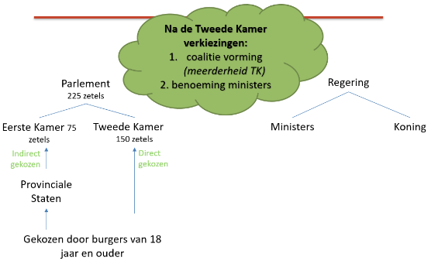

Wetwijziging of het maken van een nieuwe wet (duurt meestal 1-2 jaar)
 | Minimumaantal stemmen vóór in de 2e kamer | Minimumaantal stemmen vóór in de 1e kamer
Stap 2 | 76 (50% + 1) | 38 (50% + 1)

Grondwetwijziging (duurt makkelijk 5-6 jaar of langer)
 | Minimumaantal stemmen vóór in de 2e kamer | Minimumaantal stemmen vóór in de 1e kamer
Stap 2 | 76 | 38
Stap 5 | 100 (2/3) | 50 (2/3)

Aanpassingen grondwet
- Minister of Tweede Kamerlid dient een grondwetwijziging voorstel in bij de Tweede Kamer
- De Tweede Kamer en daarna de Eerste Kamer neemt dit voorstel aan met 50% + 1 meerderheid
- Tijdens de Tweede Kamerverkiezingen kunnen burgers zich over deze voorgestelde wijziging uitspreken
- Het voorstel wordt opnieuw ingediend bij de nieuwe Tweede Kamer
- De Tweede kamer en daarna de Eerste Kamer moet het voorstel met 2/3 meerderheid aannemen
- Verantwoordelijke minister(s) en Koning zetten hun handtekening
- Na publicatie in het Staatsblad is de grondwet gewijzigd

Verdeling van de macht
Trias politica
Welke macht? | Wetgevende macht | Uitvoerende macht | Rechterlijke macht
Taak? | Maakt wetten | Voert wetten uit | Rechtspraak
 | Regering of parlement maakt wetvoorstel | Regering zorgt dat aangenomen wetten worden uitgevoerd | Beoordeelt of iemand de wet heeft overtreden
 | Parlement beslist of een wetvoorstel wordt aangenomen door te stemmen | Geeft leiding aan ambtenaren | Geeft oordeel als burgers, bedrijven en overheid een conflict hebben

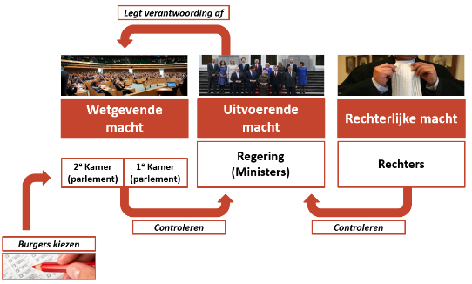

Checks and balances = verschillende machten controleren elkaar en ‘houden elkaar scherp’
Staatsmachten controleren elkaar en houden elkaar in evenwicht (voorkomen dat een macht te machtig wordt):
- Het parlement controleert ministers (kritisch debat over de uitvoering van een wet)
- Rechters controleren het parlement (een meerderheid voor een wetvoorstel levert een probleem op wanneer dit in strijd met EU-regelgeving waar het parlement eerder mee ingestemd heeft)

Onafhankelijke rechtspraak
Waarom is onafhankelijke rechtspraak belangrijk?
Het zorgt voor een eerlijk proces, beschermt tegen de overheid en het voorkomt dat mensen voor eigen rechter spelen.

Legaliteitsbeginsel
De overheid mag alleen de vrijheid van burgers beperken als die beperkingen in wetten zijn vastgelegd.
Dit zorgt voor rechtszekerheid: je weet als burger wat de overheid wel en niet mag doen.

Begrippen 2.2
Grondwet = wat de grondrechten van de inwoners zijn en hoe de staat is ingericht
Grondrechten/mensenrechten = basisrechten die je nodig hebt om en menswaardig leven te leiden
Klassiek grondrecht = grondrechten die de overheid moet garanderen
Sociaal grondrecht = Grondrechten waarbij de overheid een zorgplicht heeft
Trias politica = machtsverdeling tussen wetgevende macht, uitvoerende macht en rechterlijke macht
Wetgevende macht = maakt de wetten waaraan burgers en overheid zich moeten houden
Uitvoerende macht = zorgt voor uitvoering van goedgekeurde wetten
Rechterlijke macht = doet uitspraak in conflicten en beoordeelt of iemand de wet heeft overtreden
Checks and balances = verschillende machten controleren elkaar en ‘houden elkaar scherp’
Staatsmachten controleren elkaar en houden elkaar in evenwicht
Wraking =??????????????????
Legaliteitsbeginsel = de overheid mag alleen de vrijheid van burgers beperken als die beperkingen in wetten zijn vastgelegd
Rechtszekerheid = je weet als burger wat de overheid wel en niet mag doen

2.3 criminaliteit en opsporing
Aan welke regels moeten de politie en justitie zich houden bij de opsporing van criminaliteit?

Overtredingen en misdrijven
 | Overtredingen | Misdrijven
Strafbaar? | Minder ernstig | Ernstig
Maximale straf | 1 jaar | Levenslang
Voorbeelden | Door rood rijden, zwartrijden, wildplassen | Mishandeling, drugshandel, diefstal, moord
Criminaliteit en crimineel
Criminaliteit = alle misdrijven die in de wet staan
Crimineel = pleger van misdrijf, meestal iemand die van misdaad zijn beroep heeft gemaakt

Misdrijven opsporen
Politie doet onder leiding van OvJ onderzoek naar een zaak. Hierna wordt er een proces-verbaal opgemaakt
De Officier van Justitie: seponeert de zaak, doet de zaak zelf af of stapt naar de rechter

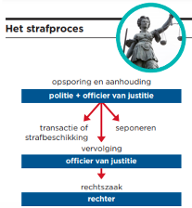
Van opsporing tot berechting
Opsporingsbevoegdheden politie
De politie mag zonder toestemming van OvJ verdachte
- Staande houden
- Aanhouden
- Fouilleren
Met toestemming van OvJ of rechter-commissaris
- Een woning binnengaan
- Iemand langer dan 9 uur vasthouden
- Preventief fouilleren
- Telefoongesprekken afluisteren en internetverkeer aftappen
- Infiltreren in misdaadorganisaties

Wat kan een officier van justitie besluiten?
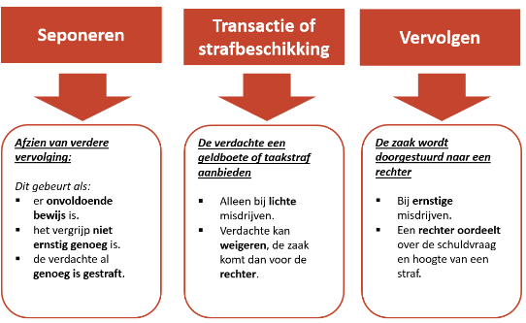

Begrippen 2.3
Wetboek van Stafrecht = wetboek met de meeste overtredingen en misdrijven
Misdrijf = ernstige strafbare feiten
Overtreding = minder ernstige strafbare feiten
Criminaliteit = misdrijven die in de wet staan
Officier van justitie = vertegenwoordigd het OM, is leiding van politie tijdens opsporingsonderzoek en zorgt ervoor dat dit zorgvuldig en volgens de regels verloopt
Dwangmiddelen = opsporingsbevoegdheden
Verdachte = iemand met een redelijk vermoeden van schuld
Staande houden = iemand zijn id. bewijs laten zien
Aanhouding = arrestatie
Preventief fouilleren = fouilleren zonder sprake van verdenking
Proces-verbaal = verzameling van bewijzen
Infiltratie = undercoveragent die meedoet met misdadigers om ze heterdaad te betrappen
Seponeren = afzien van verdere rechtsvervolging
Transactie = geldboete of taakstraf
Strafbeschikking = zelfde als transactie maar schuld staat vast, om speelt voor eigen rechter
Vervolgen = dossier gaat naar de rechter en wordt een rechtszaak
Rechter = stelt tijdens rechtszaak vast of verdachte schuldig is
Onschuldvermoeden = je bent onschuldig tot dat de rechter heeft vastgelegd dat het tegendeel is bewezen

2.4 rechtsspraak en straffen
Op welke manier straffen we en wat willen we daarmee bereiken?

Soorten strafrechtzittingen
 | Politierechter | Meervoudige kamer
Behandeld | Kleinere misdrijven (winkeldiefstal, vernieling) | Ernstige misdrijven (moord, ernstige mishandelingen)
Aantal rechters | 1 | 3

Dagvaarding
Voorafgaand aan een terechtzitting krijgt de verdachte een brief van de OvJ thuisgestuurd met daarin:
Het feit waarvan hij verdacht wordt (tenlastelegging) en het tijdstip + plaats waar de zitting plaatsvindt
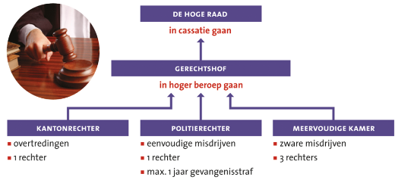
Hoger beroep en cassatie -->

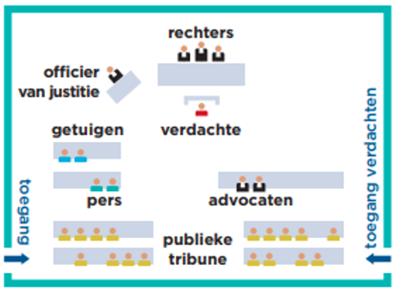
Volgorde zitting Indeling rechtszaal
- Opening
- Aanklacht
- Onderzoek
- Requisitoir
- Pleidooi
- Laatste woord
- Vonnis

Opening = de rechter controleert de persoonsgegevens van de verdachte en noemt zijn rechten
Aanklacht = de OvJ leest het strafbare feit voor waar de verdachte van beschuldigd wordt
Onderzoek = de rechter ondervraagt de verdachte. De advocaat en OvJ mogen getuigen en deskundigen ondervragen
Requisitoir = de OvJ probeert aan te tonen dat de verdachte schuldig is en vraagt de rechter om bepaalde straf; de eis
Pleidooi = de advocaat verdedigt de verdachte
Laatste woord = de verdachte kan nog zijn excuses aanbieden aan het slachtoffer, zijn onschuld benadrukken of aangeven welke schade hij ondervindt van eventuele straf
Vonnis = de rechter legt uit of hij bewezen acht dat de verdachte het strafbare feit heeft gepleegd en welke straf hij eventueel oplegt

Waarom straffen we?
Wraak en vergelding, afschrikking, voorkomen van eigenrichting, resocialisatie en beveiliging van de samenleving

Hoofdstraffen
- Vrijheidsstraf
- Taakstraf: werkstraf of gedragstraining (alleen bij jongeren)
- Geldboete
- Bijkomende straf: altijd in combinatie met een hoofdstraf zoals intrekking van rijbewijs of beroepsverbod

Voorwaardelijke straf
Een straf kan (gedeeltelijk) voorwaardelijk worden opgelegd, er geld altijd een proeftijd
De straf wordt alleen uitgevoerd als de veroordeelde binnen de proeftijd opnieuw de fout ingaat
Bijv. “u krijgt een gevangenisstraf van 5 maanden, waarvan 2 maanden voorwaardelijk, met een proeftijd van 3 jaar.”
Dan ga je 3 maanden naar de gevangenis, kom je daarna vrij. Dan heb je een proeftijd van 3 jaar, doe je in die 3 jaar niks fout, blijf je vrij en vervallen de laatste 2 maanden. Ga je wel de fout in, dan moet je alsnog de laatste 2 maanden uitzitten.

Strafrechtelijke maatregelen
- Schadevergoeding aan het slachtoffer
- Terbeschikkingstelling (TBS): behandeling van psychisch zieke daders waarbij de kans op herhaling groot is

Strafrecht voor jongeren maatregelen
- Niet strafbaar: daders jonger dan 12 jaar
- Jeugdstrafrecht: daders van 12 t/m 17 jaar; bij lichte misdrijven volgen taakstraffen, bij zwaardere de kinderrechter
- Adolecentenstrafrecht: daders tussen 16 en 23 jaar. De rechter kan kiezen tussen jeugd- en volwassenstrafrecht

Begrippen 2.4
Meervoudige strafkamer = behandeld ernstige misdrijven
Advocaat = iemand die een verdachte helpt
Hoge Raad = hoogste rechter van ons land
Wraak en vergelding =
Afschrikking = het vooruitzicht van een straf moet mensen afhouden van crimineel gedrag
Voorkomen van eigenrichting = taak van de rechters om te straffen, niet van de burgers
Resocialisatie = heropvoeding
Vrijheidsstraf = gevangenisstraf
Taakstraf = werkstraf/gedragstraining
Geldboete = geld aan de overheid betalen door een overtreding die je bent begaan
Vervangende hechtenis = bij elke 50 euro boete, 1 dag gevangenisstraf
Bijkomende straf = altijd in combinatie met een hoofdstraf zoals intrekking van rijbewijs of beroepsverbod
Voorwaardelijk = Een straf kan (gedeeltelijk) voorwaardelijk worden opgelegd, er geld altijd een proeftijd
Terbeschikkingstelling (TBS) = behandeling van psychisch zieke daders waarbij de kans op herhaling groot is
Jeugdstrafrecht = daders van 12 t/m 17 jaar; bij lichte misdrijven volgen taakstraffen, bij zwaardere de kinderrechter
Adolecentenstrafrecht = daders tussen 16 en 23 jaar. De rechter kan kiezen tussen jeugd- en volwassenstrafrecht

2.5 conflicten oplossen
Hoe los je een juridisch conflict op als je er zelf niet uitkomt?

Conflicten oplossen
- Conflicten tussen burgers onderling (+ organisaties en bedrijven)
- Juridisch advies
- Mediation
- Naar de rechter

Juridisch advies
Tot 23 jaar: Kinder- en jongerenrechtswinkel
Hulp is gratis en bestaat uit o.a. advies, officiële brief opstellen en aanschuiven bij gesprek met ’tegenpartij’
Volwassenen: rechtswinkel of juridisch loket

Mediation (bemiddeling)
Omdat rechtszaken vaak veel geld en tijd kosten wordt er steeds vaker gekozen voor mediation. Een rechter stuurt tijdens een rechtszaak standaard aan op mediation
Mediation = wanneer partijen zelf hun conflict oplossen met hulp van een onafhankelijke bemiddelaar

Naar de rechter
Burgerlijk recht = rechtsregels over de relatie tussen burgers onderling (zelfde als privaatrecht en civiel recht)
Geschil = privaatrechtelijk conflict, kan worden voorgelegd aan een (onafhankelijke) rechter

Burgerlijk recht
Eiser = de partij die de zaak aan de rechter voorlegt
Gedaagde = de partij van wie iets wordt geëist en daarom voor de rechter wordt gedaagd

Twee rechtsgebieden vergleken
Rechtsgebied: | Civiel recht | Strafrecht
Reden van rechtsgang | Conflict met burger of bedrijf:  - Aansprakelijkheid bij schade  - Miskoop in winkel  - Omgangsregeling bij scheiding  - Auteursrecht | Strafbaar feit:  - Fietsendiefstal  - Mishandeling  - Wietkwekerij  - Belediging
Wie tegen wie? | Eiser vs gedaagde | Samenleving vs verdachte
De rechter | Civiele rechter | Strafrechter
Het vonnis | De rechter neemt een beslissing in het conflict | De rechter bepaalt of de verdachte schuldig is en welke straf hij krijgt

Verloop burgerlijke rechtszaak
- De gedaagde ontvangt een dagvaarding
- De rechter geoordeeld de eis en het verweer
- De rechter stuurt aan op mediation
- Als de partijen zelf niet tot een oplossing komen, spreekt de rechter een vonnis uit
- In het vonnis staat hoe volgens de rechter het geschil moet worden opgelost
- Hierna is meestal nog hoger beroep mogelijk

Dwangsom opleggen
Dwangsom = een bedrag dar een van de partijen moet betalen wanneer hij nogmaals de fout ingaat
Wanneer een eiser wil dat de gedaagde zijn bedrag aanpast, kan de rechter een dwangsom opleggen. Bijv. een buurman wordt verboden om zijn auto op jouw erf te parkeren. Elke keer dat hij dit wel doet, kan een directe dwangsom van 50 euro worden opgelegd

Twee soorten schade
De rechter kan vonnissen dat een van de partijen een schadevergoeding betaalt. Er zijn twee soorten schadevergoedingen:
Immateriële schade = emotionele en lichamelijke schade (bijv. pijn door ongeluk)
Vermogensschade = schade aan spullen (bijv. schade aan auto na ongeluk)

Kort geding
Wanneer er veel haast is bij de zaak kan de eiser een kort geding aanspannen
Kort geding = versnelde en vereenvoudigde procedure voor spoedeisende zaken
Later kan er nog een bodemprocedure (uitgebreide rechtszaak) volgen

Begrippen 2.5
Mediation = wanneer partijen zelf hun conflict oplossen met hulp van een onafhankelijke bemiddelaar
Burgerlijke rechtszaak/civiele rechtszaak = rechtszaak tussen 2 partijen. Degene die de zaak start is de eiser, degene die zich tegen de eis moet verweren is de gedaagde
Geschil = conflict
Eiser = de partij die de zaak aan de rechter voorlegt
Gedaagde = de partij van wie iets wordt geëist en daarom voor de rechter wordt gedaagd
Dagvaarding = brief die verdachte voorafgaand aan een terechtzitting krijgt thuisgestuurd van de OvJ met daarin de plaats en tijd van de zitting
Verweer = reactie
Vonnis = uitspraak van de rechter
Dwangsom = een bedrag dar een van de partijen moet betalen wanneer hij nogmaals de fout ingaat
Immateriële schade = emotionele en lichamelijke schade (bijv. pijn door ongeluk)
Vermogensschade = schade aan spullen (bijv. schade aan auto na ongeluk)
Kort geding = versnelde en vereenvoudigde procedure voor spoedeisende zaken
Bodemprocedure = uitgebreide rechtszaak

2.6 blik over de grens
Ben je er voorstander van om rechtspraak uit andere landen ook in Nederland in te voeren?

Opsporingsmethode ‘uitlokking’
Een verdachte verleiden tot het plegen van een misdrijf waarvan het niet vaststaat dat hij dat anders ook had gedaan
Uitlokking is verboden in Nederland; toegestaan in VS

Lokmiddelen
In Nederland mag de politie wel lokmiddelen inzetten als; in een gebied bepaalde criminaliteit veel voorkomt en als een gewone opsporing geen verdachte oplevert (bijv. grooming)

Rechtsspraak: juryrechtsspraak
Juryrechtsspraak werd in 1813 afgeschaft in NL, in België, Frankrijk en VS is het er nog wel.
Jury = een groep rechters die namens de samenleving bepaalt of een verdachte schuldig is of niet, rechter bepaalt de straf

Doodstraf
Voorstanders: | Tegenstanders:
Schrikt af | Schrikt niet of nauwelijks af
Dader kan niet recidiveren | Staat mag zich niet verlagen tot moordenaar
Goedkoper dan langdurige celstraf | Bij vergissing is straf niet terug te draaien
‘Doodstraf kan niet worden opgelegd’ (grondwet, artikel 114)
Zwaarste straf in NL is levenslang

Begrippen 2.6
Uitlokking = een verdachte verleiden tot het plegen van een misdrijf waarvan het niet vaststaat dat hij dat anders ook had gedaan
Grooming = digitaal kinderlokken
Jury = een groep rechters die namens de samenleving bepaalt of een verdachte schuldig is of niet, rechter bepaalt de straf
Doodstraf = zwaarst mogelijke, door rechter opgelegde straf, het ter dood brengen van veroordeelde
Levenslange gevangenisstraf = levenslang gevangenisstraf met mogelijkheid op herziening na 25 jaar.

2.7 uitdagingen voor de rechtsstaat
Wat is in deze situatie rechtvaardig en wenselijk?

Botsende grondrechten
Grondrechten die vaak onderling botsen
Vrijheid van meningsuiting gelijke behandeling
Vrijheid van geloof gelijke behandeling
Vrijheid van onderwijs gelijke behandeling
Soms komt het bij botsende grondrechten tot rechtszaken, de rechter weegt dan af welk grondrecht in die specifieke situatie het zwaarst weegt
Digitale technologie; overheden
Slimme technologie zoals drones, slimme camera’s en algoritmes zijn nuttig bij de opsporingen
Het heeft ook risico’s; onschuldigen worden soms aangemerkt als wetsovertreder

Digitale technologie; bedrijven
Bedrijven controleren personeel met digitale technologie om bijv. de dienstverlening te verbeteren, en om na te gaan of het personeel hard genoeg werkt. Personeel moet wel vooraf geïnformeerd zijn

Wij zijn aan zet
Niet alles wat technisch kan, is wenselijk
In een democratische rechtsstaat bepalen we samen wanneer we welke technologie willen inzetten

Begrippen 2.7
Vrijheid van meningsuiting = je mag zeggen wat je vindt
Vrijheid van geloof = iedereen is vrij om te geloven wat hij wil en zijn geloof te verspreiden
Vrijheid van onderwijs = iedereen mag een school oprichten en kan daarvoor geld krijgen van de overheid zolang je je aan de kwaliteitseisen houdt
Algoritme = wiskundige formules waarmee je snel data kunt analyseren
Digitale monitoring = manieren waarop je mensen digitaal kunt volgen

